Задания на 16. 04.20 г
Обратную связь осуществляем по электронной почте nshorina1967@mail.ru (без подчеркивания, пробелов, все с маленькой буквы) или вайбер 89273826818
6 в
- Проверка знаний характерных признаков семейств растений класса Двудгольные.
Выпишите номера пяти верных утверждений.
1. К семейству Крестоцветные относятся как травянистые растения, так и кустарники и деревья.
2 Плоды у растений семейства Крестоцветные – стручки и стручочки.
3. Роза, вишня, малина - растения семейства Розоцветные.
4. Цветки у растений семейства Сложно цветные собраны в соцветие кисть.
5. Трубчатые, язычковые, воронковидные цветки – признак семейства Сложноцветные.
6. Формула цветка Семейства Розоцветные: Ч 5 Л 4 Тмного П1
7. У некоторых видов семейства Крестоцветные развиваются ползучие побеги.
8. Цветок пасленовых состоит из 5 сросшихся чашелистиков,5 сросшихся лепестков, 5 тычинок и одного пестика.
9. Перец и баклажан – овощные растения из семейства Пасленовые.
10. Корневая система у растений семейства Мотыльковых – мочковатая.
- Изучите параграф 26 «Семейства класса Однодольные».
- Заполните таблицу:
Сравнительная характеристика семейств класса Однодольные.
семейство | Жизненная форма | Строение цветка | Соцветие,  плод | Особенности строения вегетативных органов | представители | значение
- Рассмотрите рисунок. Закончите фразы
Позиция: Я считаю, что это растение принадлежит к семейству _____
Объяснение: Потому, что у этого растения__________
Следствие: Поэтому, я делаю вывод: это растение семейства_________________, класс____________.

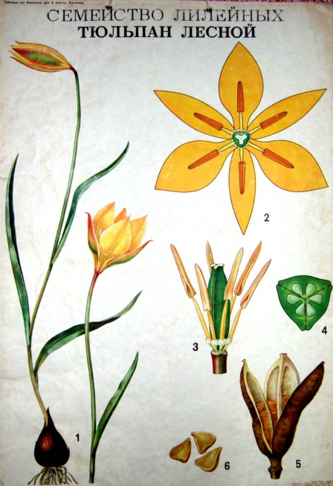

6 к
Лабораторная работа
«Определение признака класса, семейства в строении растений».
Цели: научиться выявлять признаки однодольных и двудольных растений, признаки семейства по внешнему виду растения и строению его цветков и плодов.
Ход работы:
1. Рассмотрите рисунок растения. Определите внешние признаки вегетативных органов растения.
2. Определите тип корневой системы (стержневая или мочковатая). О принадлежности к какому классу это может свидетельствовать?
3. Рассмотрите стебель. Определите вид стебля (травянистый или деревянистый), определите характер его роста (прямостоячий, вьющийся, стелющийся и т.д.).
4. Определите особенности листьев: жилкование, характер листовой пластинки (простой или сложный, цельный или изрезанный), тип листорасположения.
5. Рассмотрите соцветие и определите, к какому типу оно относится.
6. Рассмотрите цветок. Определите количество чашелистиков, лепестков, тычинок, пестиков. 7. Зарисуйте строение цветка, укажите его основные части.
8. Составьте формулу цветка, запишите ее в тетрадь.
9. Рассмотрите плод, определите тип плода.
10. Зарисуйте растения, подпишите его название и укажите его основные признаки.
11. Проанализировав все признаки, сделайте вывод о принадлежности этих растений к классу однодольные или классу двудольные. Сделайте предположение о количестве семядолей в зародыше этих растений.
12. Обобщите полученные результаты. Определите к какому семейству относится растение. Сделайте вывод на основании каких признаков вы отнесли растение к данному семейству.
А. Редька дикая Б. Пшеница
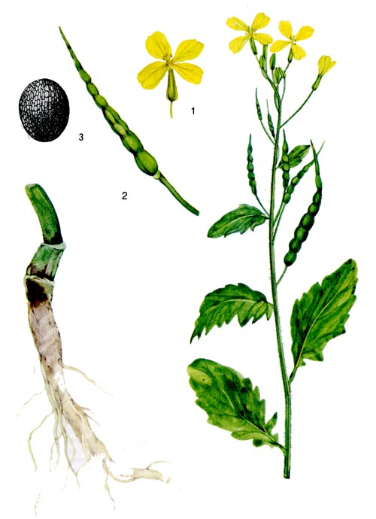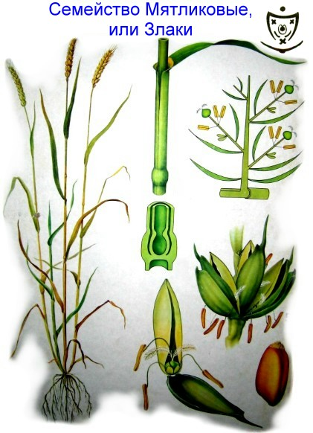

8 к
Прочитайте и запомните информацию
В сложном мире нам помогают ориентироваться наши чувства их 5 : зрение, слух, осязание, обоняние, вкус. У человека также выделяют шестое чувство – чувство равновесия. Это те чувства, которые воспринимают внешнюю информацию, но также сигналы посылаются и от внутренних органов. Например, мышечное чувство. Человек с закрытыми глазами знает, в каком положении находятся его конечности и все тело. В органах чувств информация из внешнего мира (свет, звук, запахи) преобразуется в нервные импульсы. Для этого есть рецепторы.
Рецепторы – это нервные окончания, преобразующие сигналы в нервные импульсы. И. И. Павлов называл рецепторы «щупальцами мозга». Рецепторы позволяют нам ориентироваться в окружающем мире. От рецепторов по проводящим путям сигналы поступают в КБП (кора больших полушарий) головного мозга.
Анализаторы – называют системы, состоящие из рецепторов, проводящих путей и центров в коре большого мозга.
Понятие «анализатор» ввел академик И.П. Павлов.
Анализатор состоит из трех отделов:
1.Периферический отдел- (органы чувств) – воспринимают раздражение.
2.Проводниковый отдел – (нервы) - передают информацию.
3.Центральный отдел – (отдел КБП) – анализ и синтез воспринимаемых раздражений
Тема урока: Зрительный анализатор.

- Изучите параграф 52.
- Ответьте на вопросы к параграфу (устно)
- Заполните таблицу
Элементы строения глаза | Строение | Функции
Брови
Веки
Слезный аппарат
Белочная
Сосудистая
Сетчатка
Роговица
Водянистая влага
Радужка
Зрачок
Хрусталик
Стекловидное тело
Рецепторы сетчатки
- Составьте схему зрительного анализатора
- Почему в результате черепно- мозговой травмы у человека может быть потеря зрения, хотя глаза не повреждены?

9 а,б,в
Тема урока: Этапы эволюции человека.
- Изучите параграф 45
- Используя материал параграфа, составьте таблицу «Этапы эволюции человека» (форма произвольная). В таблице должны быть отражены ключевые моменты: стадии эволюции человека, особенности строения, образ жизни предков Человека разумного.
Таблицу на проверку можно прислать по желанию. Но данный материал в дальнейшем вампригодится.

- класс, профиль
Работаем на сайте:
https://studarium.ru/
Тема «Изменчивость» Готовимся по данной теме зачету. Собеседованию.

